e

NOTICIAS UNION FEMENIL BAUTISTA COLOMBIANA
Año 2020

Como dice el título del libro de nuestra hermana Alicia de Zorzoli. “Dios esto no estaba en mis planes”, muchos proyectos y actividades han quedado aplazados por causa de la emergencia sanitaria a nivel mundial del COVID – 19 ,Pero gracias a Dios podemos resaltar los eventos a continuación que han sido significativos en la virtualidad para las mujeres en todas las regiones:
MARZO:
la celebración el 7 de marzo el DIA INTERNACIONAL DE LA MUJER. En dos regiones de nuestro país.:
En la iglesia Bautista EL BETHEL, de Barranquilla Bajo el lema “MUJERES LLAMADAS A LA EXTENSION DEL REINO”
La presidenta de nuestra DBC, pastora NOEMI JANSON, compartió una poderosa palabra, resaltando el valor, llamado y compromiso, que tenemos en la obra de DIOS, en los diferentes lugares de desempeño. Nuestras damas, salieron desafiadas a cumplir LA GRAN COMISIÓN
Para esta actividad contamos con la participan de 350 mujeres aproximadamente, de diferentes Iglesias Bautistas.
Dándole siempre la gloria a DIOS por tan poderoso respaldo.
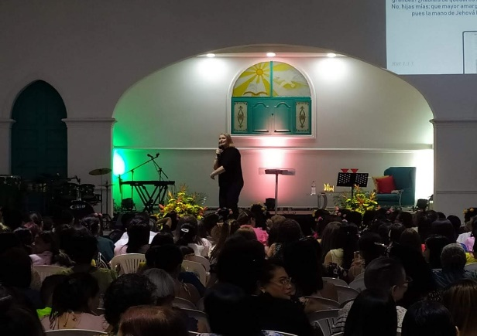

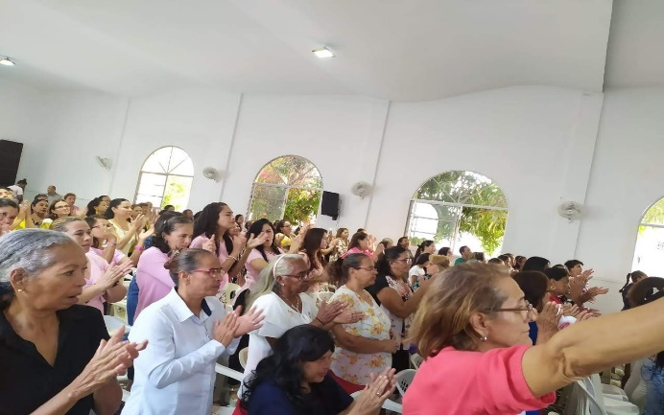

Al igual que en la ciudad de Medellín Antioquia
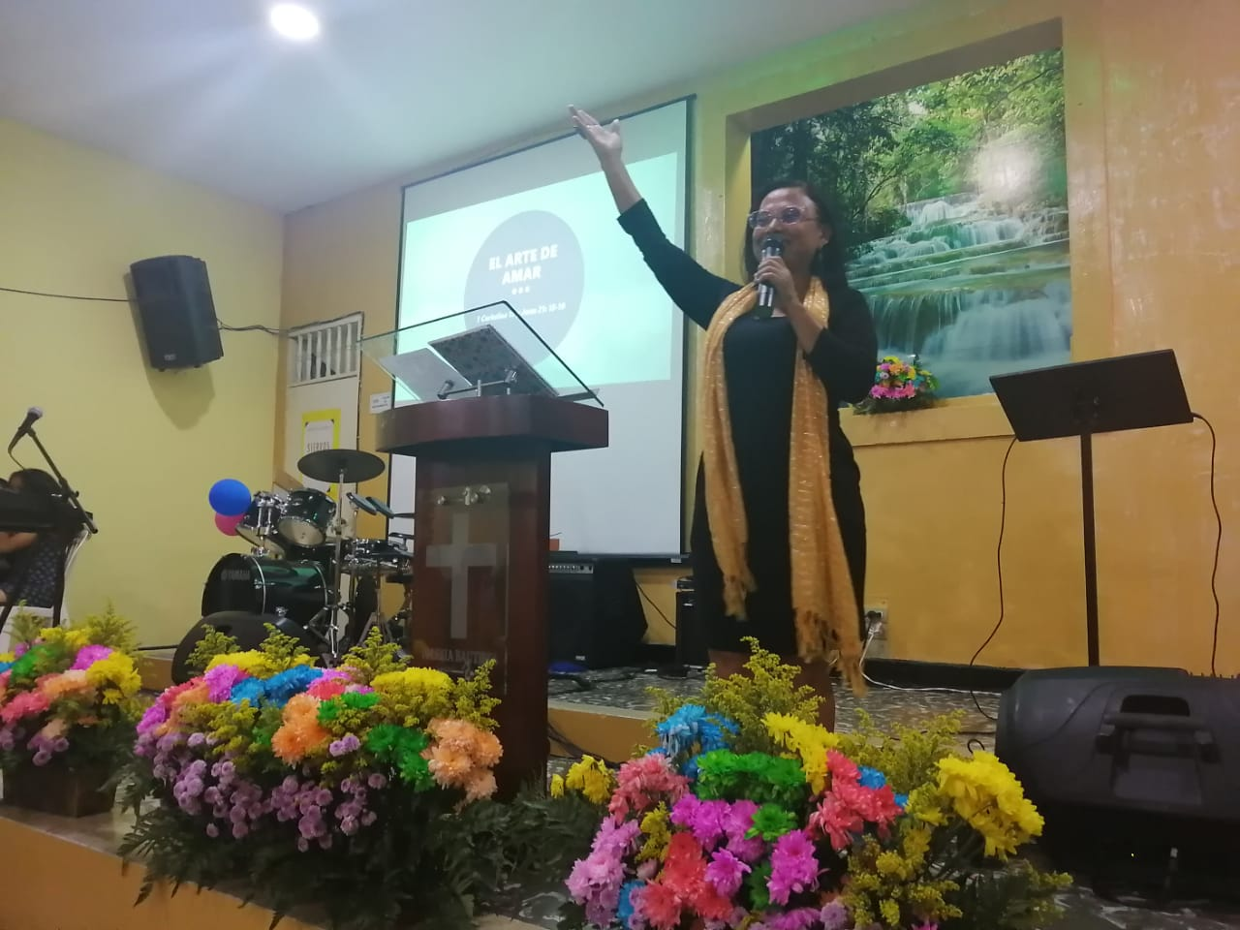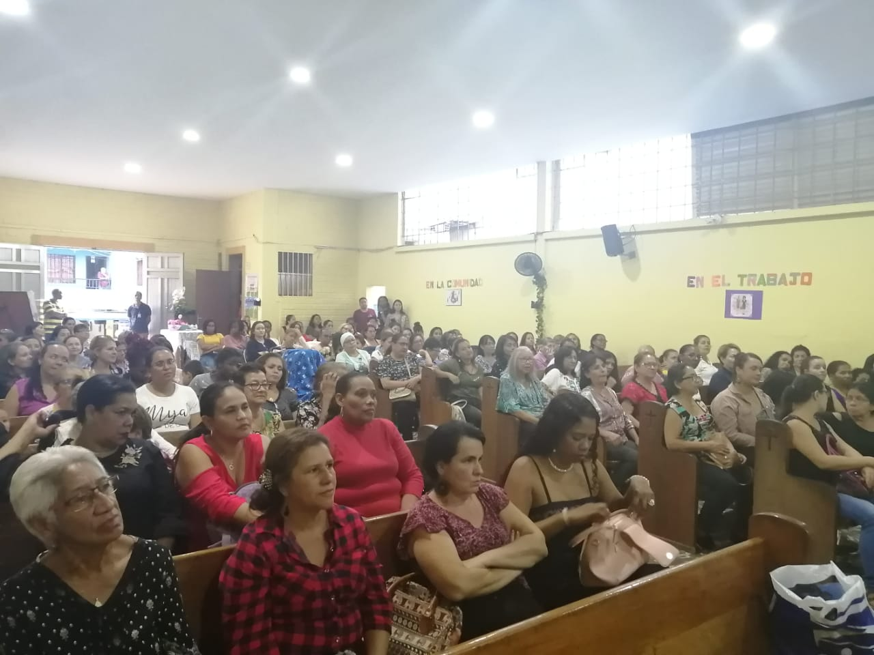

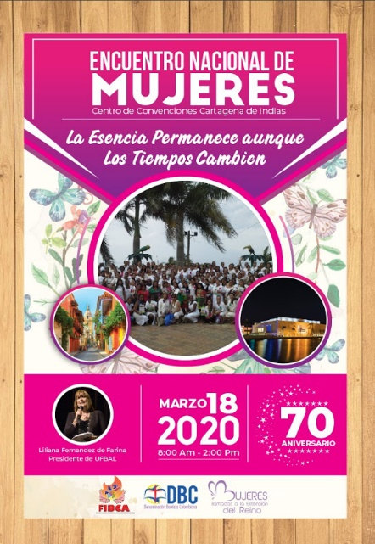
NUESTRO ENCUENTRO ANUAL DE CELEBRACION DE ANIVERSARIO FUE POSTERGADO A CAUSA DE LA EMERGENCA SANITARIA MUNDIAL

ABRIL
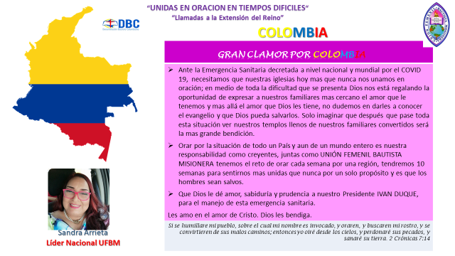
Bendecimos a Dios porque virtualmente y en cada región del país llevamos a cabo el programa “UNIDAS EN ORACION EN TIEMPOS DIFICILES”. 100 dias de oración
Todas las 10 regiones integradas de Colombia unidas cada semana orando por cada región de Colombia.

MAYO
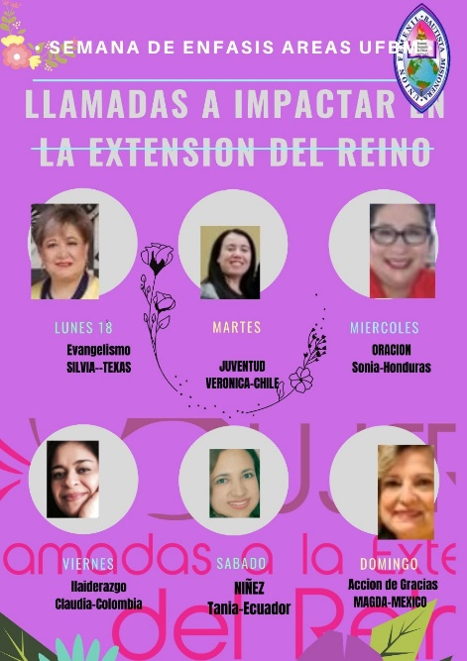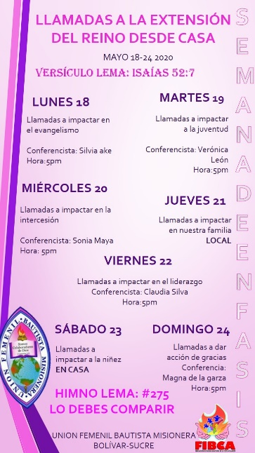
COSTA 2
Semana de énfasis regional

JUNIO
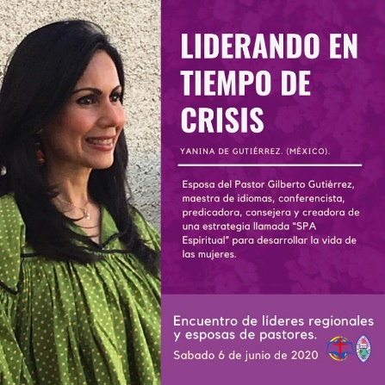
encuentro nacional de líderes invitada Yanina de Gutiérrez de México. asistencia. 45 mujeres esposas de pastores y líderes del pais

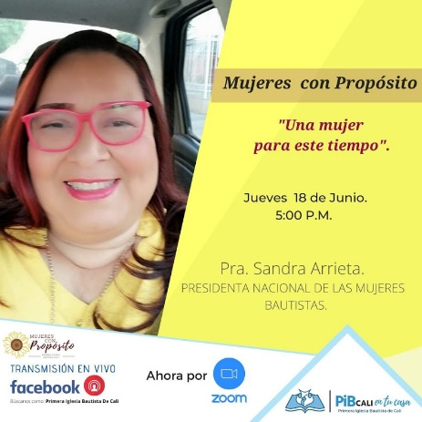
Participación en la PIB de Cali con las mujeres de la iglesia

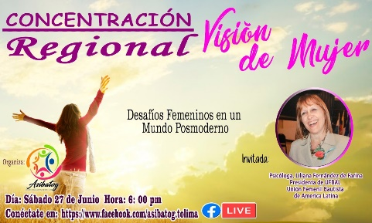
Las mujeres de la zona Tolima Grande tuvieron su concentración Regional con la participación de la hna Liliana Fernandez Ufbal

JULIO
CLAMOR POR COLOMBIA
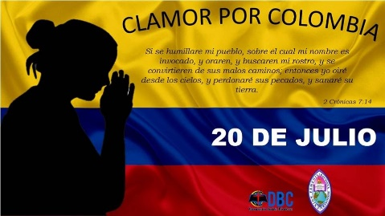
El 20 de julio todas las iglesias Bautistas de Colombia nos unimos en oración por nuestro país. A las 8:00 am todo el equipo nacional y cada región virtualmente con sus iglesias. Fue un tiempo especial.
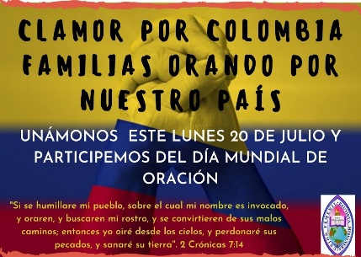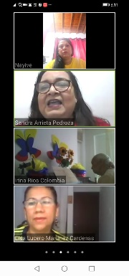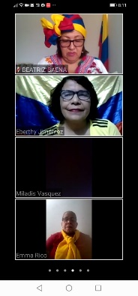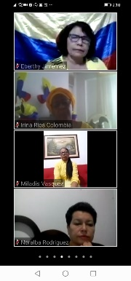

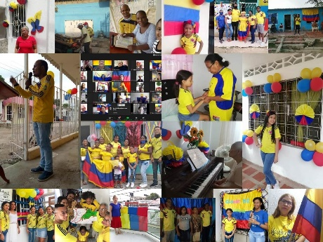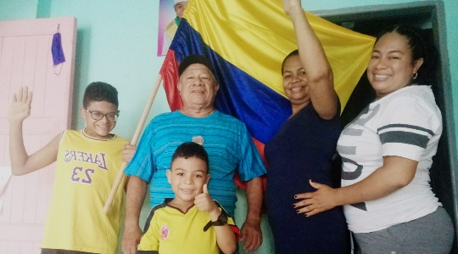
Costa 2 Urabá

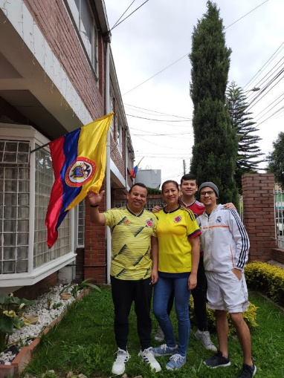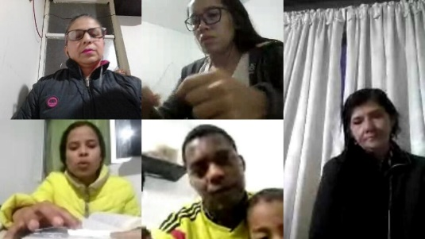
Centro Oriente

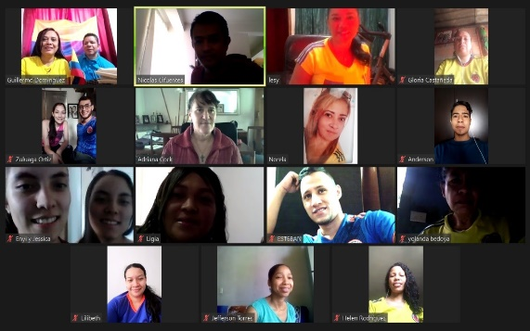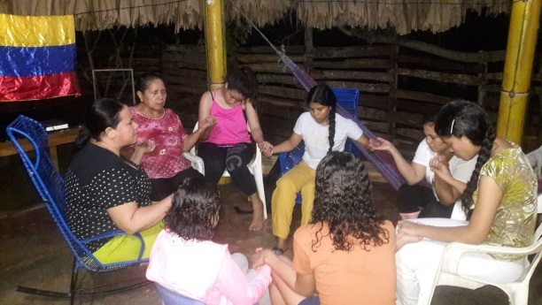
Antioquia Cordoba

AGOSTO
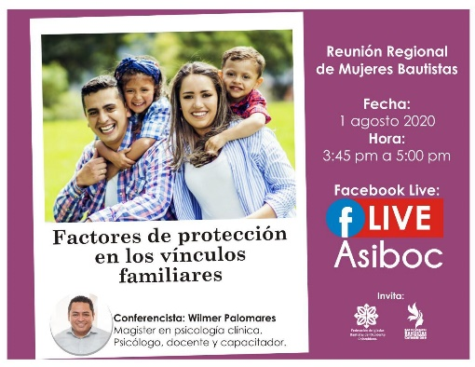
Encuentro Regional en la zona Sur Occidente
Factores de protección en los vínculos familiares

Encuentro Regional en la zona CORDOBA
Unidos clamando por la Región
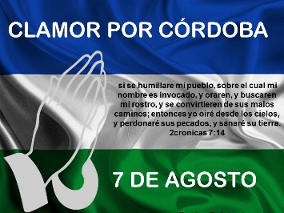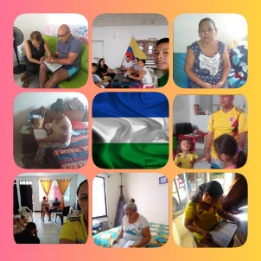

SEPTIEMBRE
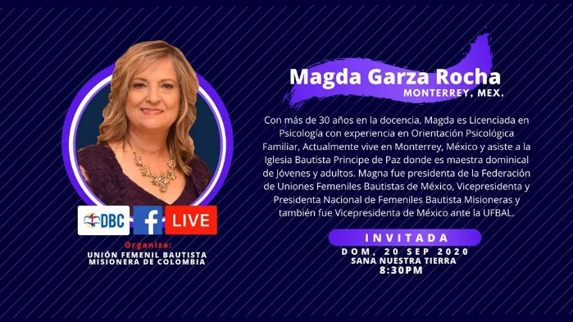
Desde que se dio la alerta de salud mundial, como denominación bautista nos reunimos todos los domingos en la noche por facebooklife en el programa de oración “Sana nuestra tierra”. En la fecha del 20 de septiembre fuimos las encargadas del programa con la participación en el mensaaje por nue4stra hermana Magda Garza de Mexico. Se llegó a tener esa noche un aproximado de 310 conexiones por facebook y tambien por el canal de youtube. Las presidentas regionales participaron en los tiempos de oración.

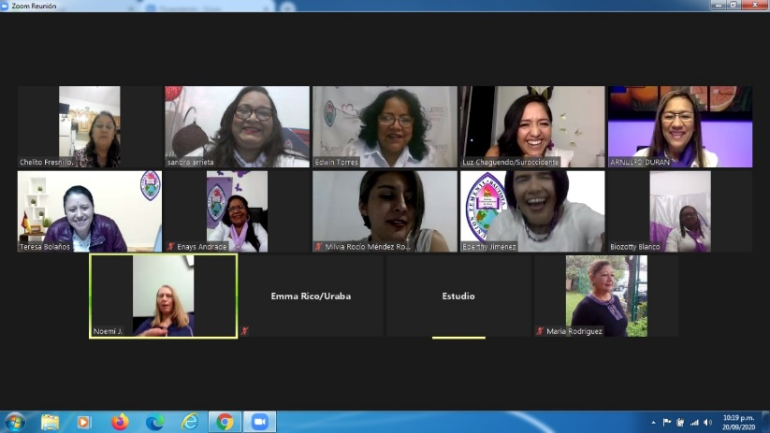

OCTUBRE

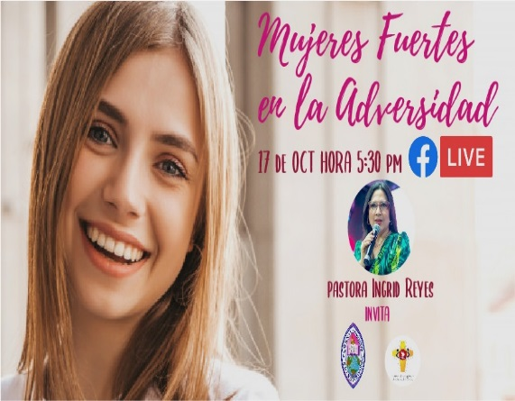
Preocupadas por el estado emocional de las mujeres la región sur occidente de Colombia preparó la conferencia mujeres fuertes en la adversidad

NOVIEMBRE
Realización del programa bandera DIA MUNDIAL DE ORACION. Apoyamos el programa preparado por UFBAL y a nivel nacional cada región lo organizó en diferentes fechas del mes de noviembre
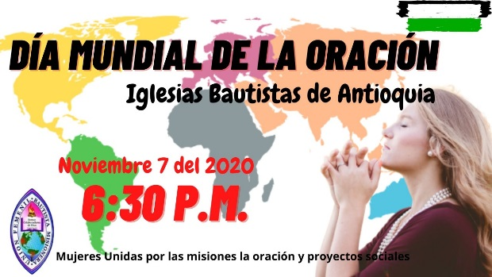
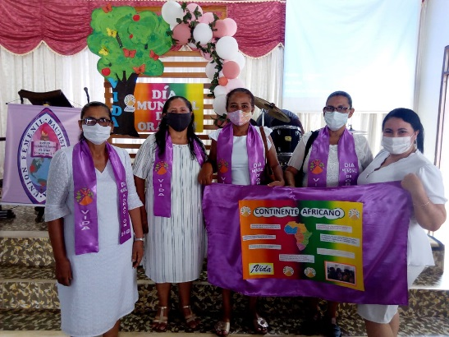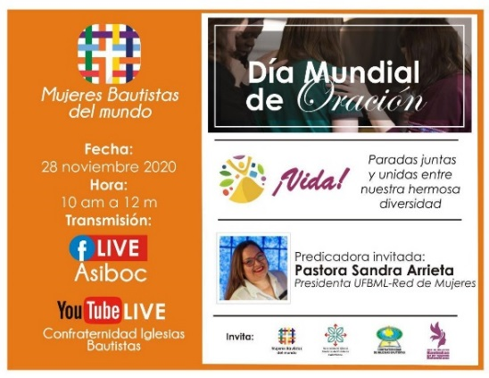

En el área de evangelismo y discipulado se organizó una jornada de taller con la hna misionera Teresa Santana de Ecuador quien nos compartió su testimonio y nos instruyó en las maneras de poder seguir haciendo la obra aún en la virtualidad. Fue un tiempo muy productivo.
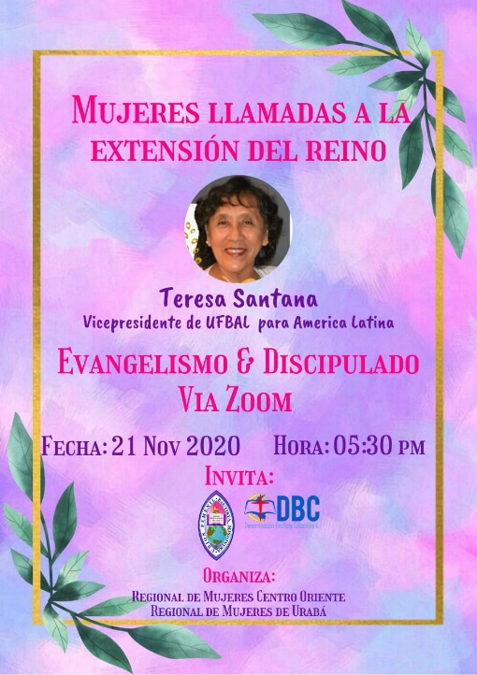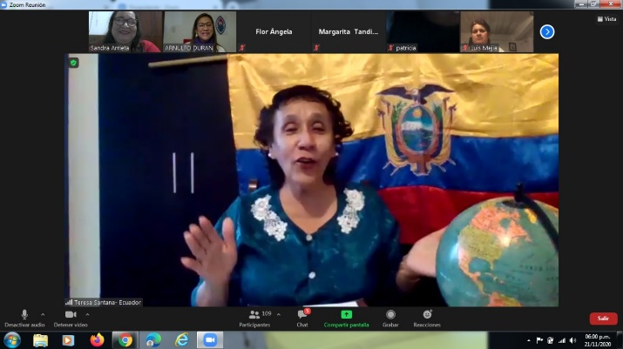

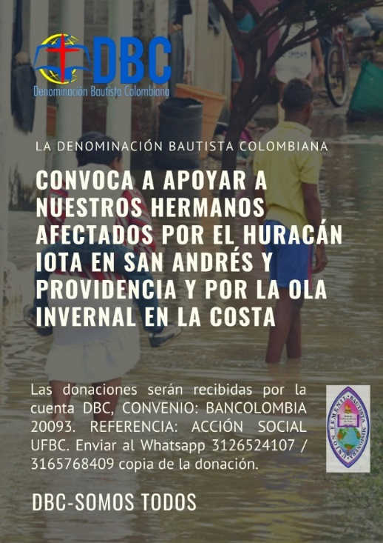
En el área social y viendo las calamidades a causa de las tormentas y huracanes junto con nuestra directiva de la Denominación Bautista Colombiana desarrollamos el plan de atención y apoyo a nuestros hermanos de las islas de San Andrés, Providencia y Santa Catalina. Se recogieron ofrendas monetarias y en especies para suplir a los hermanos en sus necesidades. De la misma manera se pudo apoyar a los hermanos de la Guajira.
Damos gracias a Dios por la generosidad de nuestros hermanos y el apoyo de UFBAL en esta calamidad, fue muy significativo.

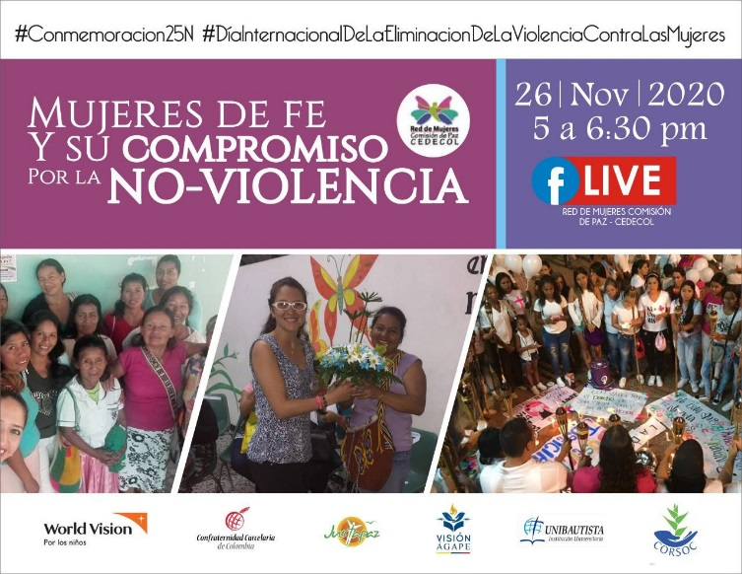
Seguimos trabajando por el bienestar de la mujer colombiana.
La regional sur occidente desarrolló este programa de impacto.

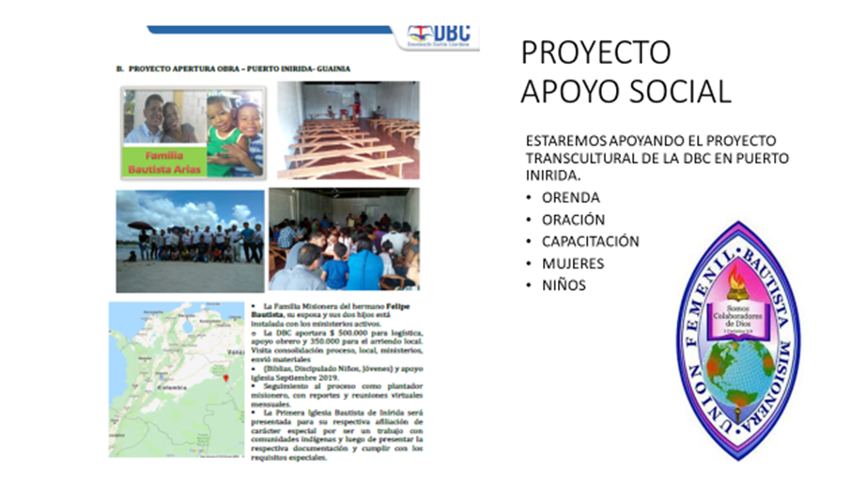
Por medio de la DBC hemos podido sentir la necesidad de hacer parte de los proyectos sociales y damos gracias a Dios porque nuestro proyecto fue aprobado por UFBAL y sus aportes hacen parte del inicio de un sueño de poder apoyar por lo menos 40 niños de las etnias que viven en la región de Orinoquia en la población de PUERTO INIRIDA.

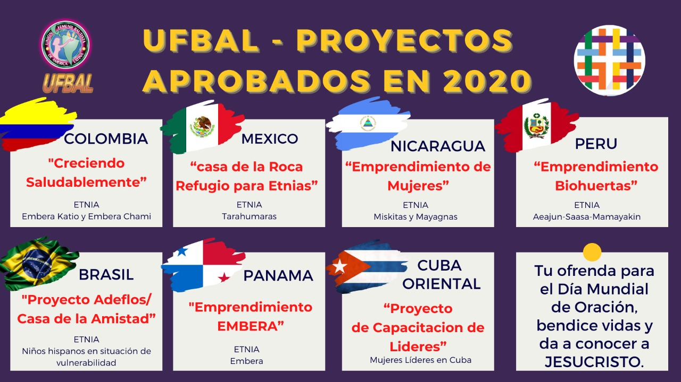

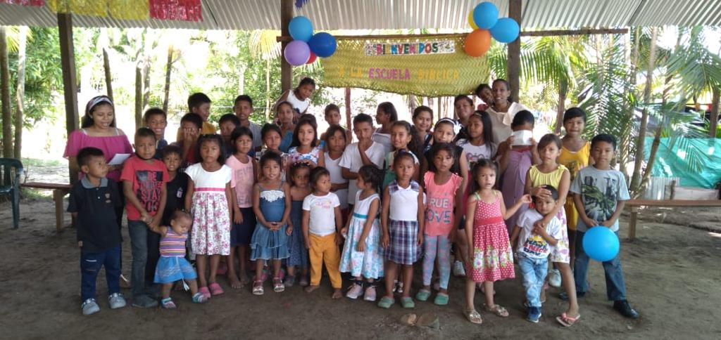

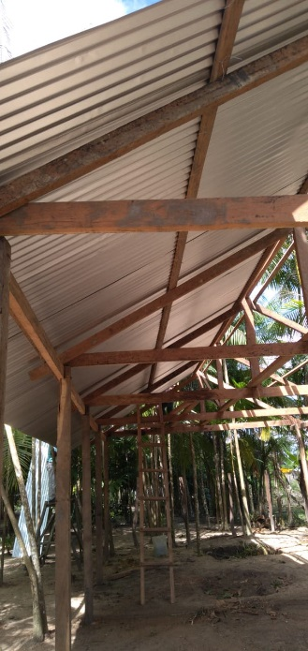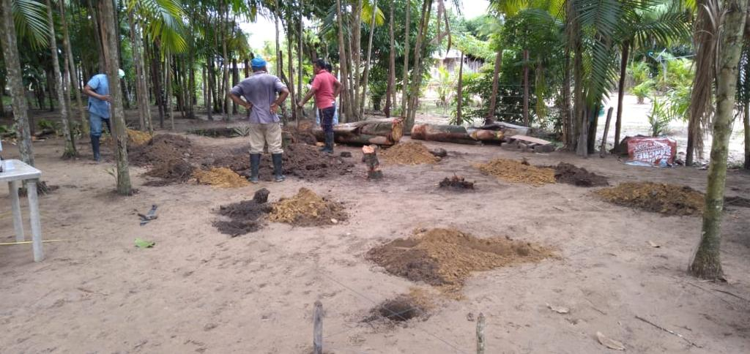
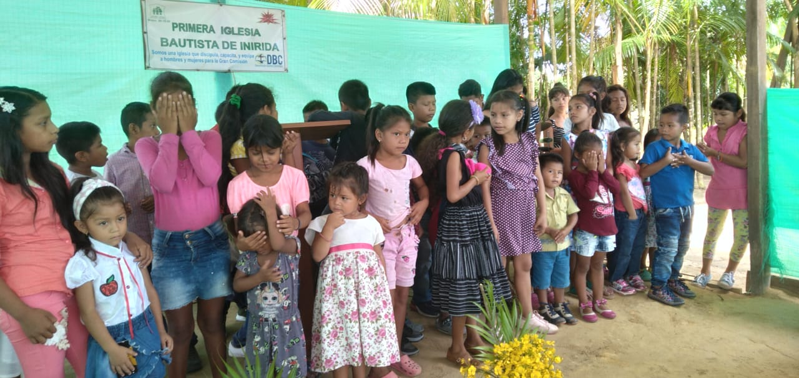
Cada Región de Colombia a través de sus presidentas regionales estaremos aportando para el cumplimiento de la labor en puerto Inírida. Rogamos a Dios que nos permita poder seguir adelante a pesar de las restricciones a causa de la pandemia Covid-19.

UFBAL
Semanalmente participamos como presidenta nacional y muchas hermanas de las diferentes regiones en los encuentros de oración organizados por UFBAL. cada martes oramos por las peticiones que cada presidenta pueda presentar. También hemos sido invitadas a los tiempos de impacto los viernes y los cafecitos con la secretaria los jueves. Son tiempos de koinonia y mucho aprendizaje.
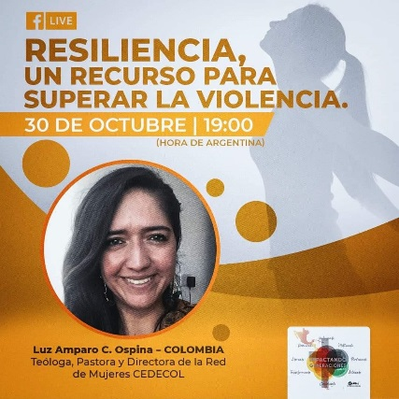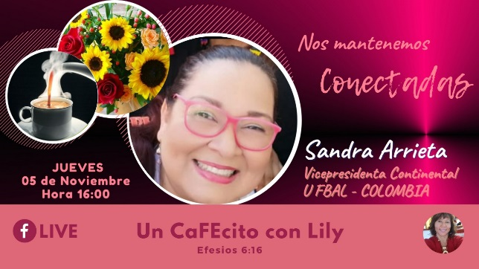

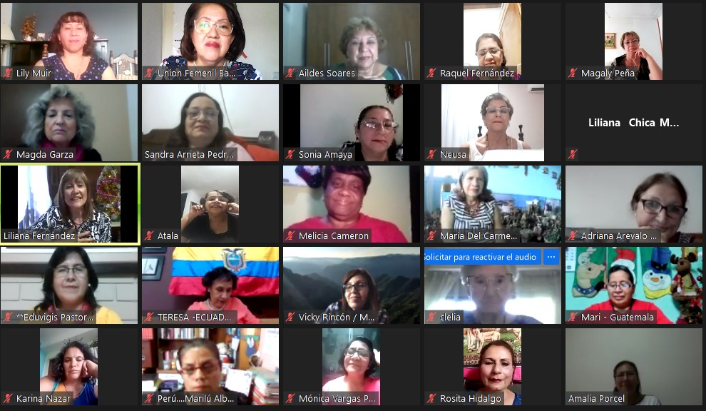

REUNION DE EQUIPO NACIONAL
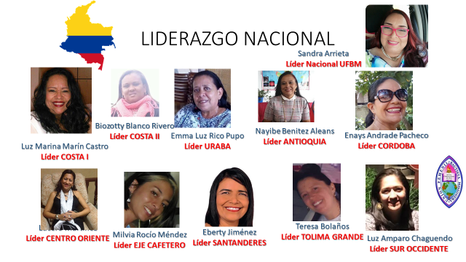

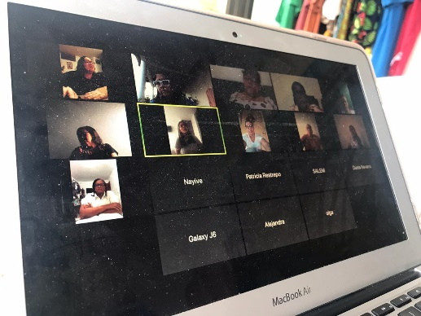
como equipo nacional hemos tenido 4 reuniones virtuales revisando y estudiando todas las alternativas en la que podamos apoyar a nuestras regiones en las áreas de desarrollo integral de La mujer, evangelismo, apoyo misionero, niñez y juventud y acción social

Glorificamos a Dios porque hasta aquí nos ha sostenido.
Cariñosamente,

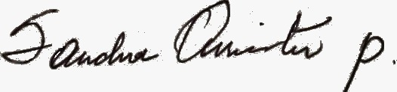
SANDRA ARRIETA PEDROZA
PRESIDENTA NACIONAL

